卡通人物

**程序设计课程设计报告**

目

题

学

专

院 计算机学院

业 人工智能

年级班别 2022 级（4）班

号

学

学生姓名

指导教师

绩

成

程序功能完成情况

测试用例全面情况

报告格式是否与要求相符

报告内容是否准确全面

图书馆管理系统

3122009245

谷岩

李剑锋

2023 年 1 月 3日

# 实验报告(V1.0)

**班级：**22级 人工智能(4)班 **姓名：**谷岩 **学号：**3122009245 **完成日期：**2023.01.02

*【提示：编写本实验报告的目的在于掌握结构化程序设计的总体流程和各个步骤，理解各步骤之间的依赖和关系，以及如何通过各个步骤和各种方法来指导程序的设计开发，以保证输出质量良好的最终软件。*

***因此，本实验报告的评分标准主要参考如下几部分：***

1. ***内容完成度（70%）****：实验报告内容的完整程度（20%）、代码编写的完成程度（20%）、编译是否通过（20%）、程序是否可以运行（10%）。*
2. ***需求达成度（20%）****：程序测试用例的通过比例、正确实现的需求项的比例。*
3. ***内容正确度（10%）****：实验报告各章节内容的合理性、正确性。*
4. ***加分项（10%）****：如在设计和实现过程中使用较优秀的方法；在调试分析、测试结果分析中有较深刻的思考理解、有建设性的改进建议等，可以适当加分。】*

# **原始需求**

**需求来源：***【提示：本实验题目的章节、题号。】*

小型图书管理系统

**原始需求：***【提示：照抄原始题目的内容。】*

模拟实现一个小型图书管理系统，支持新书入库、旧书出库、书籍查询、借阅和归还等。

# 原始需求分析

*【提示：分析明确本程序设计的任务和需求范围，重点分析程序要做什么，要处理的场景和范围，具体的输入、输出、运行逻辑，有没有明确的设计约束和限制，为后续的概要设计提供依据。建议可以用需求列表的方式进行需求的场景分析和需求的分解。】*

1、分类管理：支持对书籍分类信息进行管理，分类信息包括分类号、分类名。支持不超过100 种分类，分类号为1~100 的整数，分类号必须唯一，分类名为长度不超过20 的字符串。

管理功能：查询分类、增加分类、删除分类、修改分类名。查询分类只支持按分类号查询（分类号输入“*”查询所有分类信息），增加分类时不允许增加已有分类号的分类，删除分类只支持按分类号删除（不支持用“*”删除所有分类），不允许删除已经有图书库存的分类。

2、新书入库：支持录入新书，录入信息包括：分类号、书号、书名、作者、书籍数量。分类号必须是分类管理中已有分类号、书号格式自定且同一分类下不允许录入重复的书号，书名和作者允许重复。当录入的书号已经存在时，只将该书号对应的库存量增加（忽略书名、作者）。

3、旧书出库：若某书籍已无保留价值，可以将该书从图书管理系统中清除。只支持根据分类号+书号进行清除。

4、书籍查询：支持根据分类号+（书号&书名）进行查询，依次输出所有满足条件的书籍信息，输出信息包括：分类号、书号、书名、作者、总数量、库存数量、借出数量。 支持按‘*’列出所有分类。

5、书籍借阅：支持根据分类号+书号进行借阅。只有当该书有库存时才能正常借出。

6、书籍归还：支持根据分类号+书号进行归还。只有当该书有借出时才能正常归还。

//新增功能

**7、分类查询按‘#’列出按（分类号 分类书种 书籍信息）排列的所有信息。**

**8、支持数据持久化。利用FILE指针和fgets、fprintf在系统开始时从./data/dava_load.txt读取文件，在系统退出时向./data/dava_save.txt保存文件。**

# 总体描述

*【提示：总体上描述本需求要求程序实现的主要功能，如程序的输入、运行逻辑、输出。】*

概述：模拟实现一个小型图书管理系统。支持新书入库、旧书出库、书籍查询、借阅和归还。支持分类查询、增删、修改命名。支持图书数据全部列出。支持动态链表。支持数据以文本读取以及存储。

数据结构：创建一个结构体数组存储分类信息。动态创建图书结点与分类数组中的head相联。

# 约束和限制（如无可略）

*【提示：重点明确本需求的范围局限，包括不作什么，以及有哪些特殊的要求或限制，如对性能、内存、输入、输出、软硬件环境等的特殊要求或限制。*

***如无，本节可略。****】*

本需求具有如下设计约束和限制：

1. 每行输入后必须按回车(Enter)键结束。
2. 对程序运行内存和性能无明确要求。

3、 输入时，不同信息使用空格隔开。

# 场景分析

*【提示：对需求作详细分析和细化，梳理出需求列表（建议对需求作明确的编号，以便在测试用例中进行反向跟踪）。本节重点明确需求涉及的场景，包括每个场景的输入(I)、处理逻辑(P)、期望的输出(O)等，描述输入的形式和输入范围、期望输出的内容和形式、程序所能达到的功能。】*

本需求涉及如下场景：

|  |  |  |
| --- | --- | --- |
| **需求编号** | **需求场景** | **需求描述** |
| Req_001 | 主菜单，分类菜单交互。  正常输入单个数字下达指令，调起相应功能。 | **输入(I)：**通过键盘输入1~7或1~5的数字，以回车结束。  **处理(P)：**通过在option函数定义int option=调用的menu函数做到显示并返回select函数扫描的输入值。在option函数里面通过switch语句做出选择。  **输出(O)：**调用到的功能模块。 |
| Req_002 | 分类模块的交互。在增加、删除、查询、修改分类时候，  输入1~100的分类号。 | **输入(I)：**通过键盘输入1~100的分类号，以回车结束。  **处理(P)：**调用相关的函数，做出相应处理。  **输出(O)：**屏幕上输出相应结果，并调用continue_question();询问是否继续（1退出，0继续）。 |
| Req_003 | 进行图书的入库。输入分类号、书号、书名、入库数量。 | **输入(I)：**通过键盘输入分类号（1~100）、书号（1~任意）、书名（长度为99英文符号）、入库数量（int），以回车结束。  **处理(P)：**在经过查重（为重复的增加储量，不为重复的入库）后通过malloc函数为一个book_node分配内存空间，为该节点的next赋予head存储的地址，让head指向它。这样保证了head存储为最后入库的图书。每个节点next为上一个结点。  **输出(O)：**入库了会显示入库成功，重复了会显示增加储量，调用函数询问是否继续。 |
| Req_004 | 进行图书的出库。输入分类号、书号。 | **输入(I)：**通过键盘输入分类号和书号并回车。  **处理(P)：**找到对应的book_catagory[分类号].head做链表的遍历。找到了就把这个书的able属性从YES改成NON。达到了屏蔽的作用。（和删除分类的操作几乎一致）  **输出(O)：**若找到了且满足出库条件就显示出库成功，如果有借阅人就不能出库。 |
| Req_005 | 查询书籍。  输入分类号+（书号&书名） | **输入(I)：**输入分类号+（书号&书名）。  **处理(P)：**找到对应的book_catagory[分类号].head做链表的遍历。如果able==YES查询到了就输出。  **输出(O)：**书籍信息：书号，书名，数量，库存量，借阅量。 |
| Req_006 | 图书的借阅和归还。  输入分类号和书号。 | **输入(I)：**输入分类号+（书号&书名）。  **处理(P)：**找到对应的book_catagory[分类号].head做链表的遍历。如果able==YES且相应的数据符合要求，查询到了就输出。  **输出(O)：**借阅、归还成功。 |
| Req_007 | 数据的读取和存储。 | **输入(I)：**无，打开的时候自动读取，按7退出的时候自动保存。  **处理(P)：**使用FILE文件指针打开./data/data_load.txt文件读取文件。或者向./data/data_save.txt存储。  **输出(O)：**读取文件、保存文件成功。 |

# 测试数据（情景输入）

*【提示：重点描述本需求正常交付必须通过测试的测试数据，包括正确的输入数据、错误的输入数据，以及其期望的输出结果，是后续测试方案和测试用例设计的依据。建议以列表的方式描述，并对测试数据进行编号，以便在测试用例中进行反向跟踪。】*

此程序至少需要满足如下测试数据的测试：

|  |  |  |  |  |
| --- | --- | --- | --- | --- |
| **数据编号** | **测试项** | **测试说明** | **输入数据** | **输出数据** |
| TD_000 | 导入数据 | 打开软件自动导入数据 | 无。 | 输出结果：  图书导入成功！  （若失败会提示：file open failed） |
| TD_001 | 创建分类 | 依次输入‘1’、‘2’进入创建分类页面。 | 输入1，创建分类 | 输出结果：创建成功。（会进行查找，若存在会提示分类已存在。） |
| TD_002 | 修改分类 | 依次输入‘1’、‘4’进入修改分类页面。 | 输入1，然后输入名字。进行分类命名。 | 输出结果：  重命名成功。分类1名称为xxx。 |
| TD_003 | 查询分类 | 依次输入‘1’、‘1’进入查询分类页面。 | 可以输入分类号（例如1）或者‘*’、‘#’ | 输出结果：  如果查询到了输出（例:分类存在 分类号为： 1 有1本书）分类号、多少种书、分类名称（如果有）。没有就输出未查找到。  输入‘*’，列出所有分类。  //新功能  输入‘#’，列出所有分类和图书的信息。 |
| TD_004 | 删除分类 | 依次输入‘1’、‘3’进入查询分类页面。 | 输入1 | 输出结果：  删除成功。（如果有图书存在则删除失败，如果没创建这个分类则删除失败。） |
| TD_005 | 图书入库 | 输入‘2’，进入入库模块。 | 输入1 1 三体 5 | 输出结果：  添加成功!书在1分类，书号是1，书名是三体，有5本。（如果输入已经存在的书籍，会增加数量） |
| TD_006 | 图书出库 | 输入‘3’，进入出库模块。 | 输入1 1 | 输出结果：  出库成功。  （如果有借阅数，或者查无此书，则出库失败） |
| TD_007 | 图书查询 | 输入‘4’，进入查询模块。 | 输入1 1&输入1 三体 | 输出结果：  找到了。  分类号：1书号：1 书名：三体  书籍总量：5 库存量：5 借阅量0  （没找到：未查询到这本书。） |
| TD_008 | 图书借阅 | 输入‘5’，进入借阅模块。 | 输入 1 1 | 输出结果：  借阅成功。借阅量为1，库存为4。  （若失败：库存不足或未查询到。） |
| TD_009 | 图书归还 | 输入‘6’，进入归还模块。 | 输入 1 1 | 输出结果：  返还成功。借阅量为0，库存为5  （若失败：无借阅用户或未查询到。） |
| TD_010 | 退出系统 | 输入‘7’，进入退出模块。 | 无。 | 输出结果：  保存成功！  （若失败会提示：file open failed） |

# 概要(总体)设计

*【提示：重点描述本程序涉及的模块、主要流程、关键算法、关键数据、测试方案等，为后续的详细设计提供依据。】*

模块：分为前端显示输入模块和后端数据模块和数据导入导出的文件读写模块这三大部分。

流程：启动进行分类初始化，导入图书数据。然后进入前端界面，通过switch做选择调起不同的后端数据处理模块。在开始和结束通过文件读写模块将数据以文本的方式保存到外部文件。

数据：采取结构体数组作为分类，辅以动态链表做图书结点的方式存储。

测试方案：环境（IDE）：采用Clion 2022.2编写，编译，debug。以CMake的方式编译，采用MSVC编译器编译，在开发的过程中也使用过MinGW编译，均能在Windows环境下正常运行。使用Clion内置的debug调试器进行断点调试，变量内存监控。

# 模块划分

*【提示：重点描述本程序涉及的模块，包括模块作用、调用层次（关系）等。模块间关系建议使用结构图或层次图进行描述，加以必要的文字说明。】*

程序开始先运行category_init();

然后导入图书data_import();

成功后进入while无限循环运行run

之后如图所示：

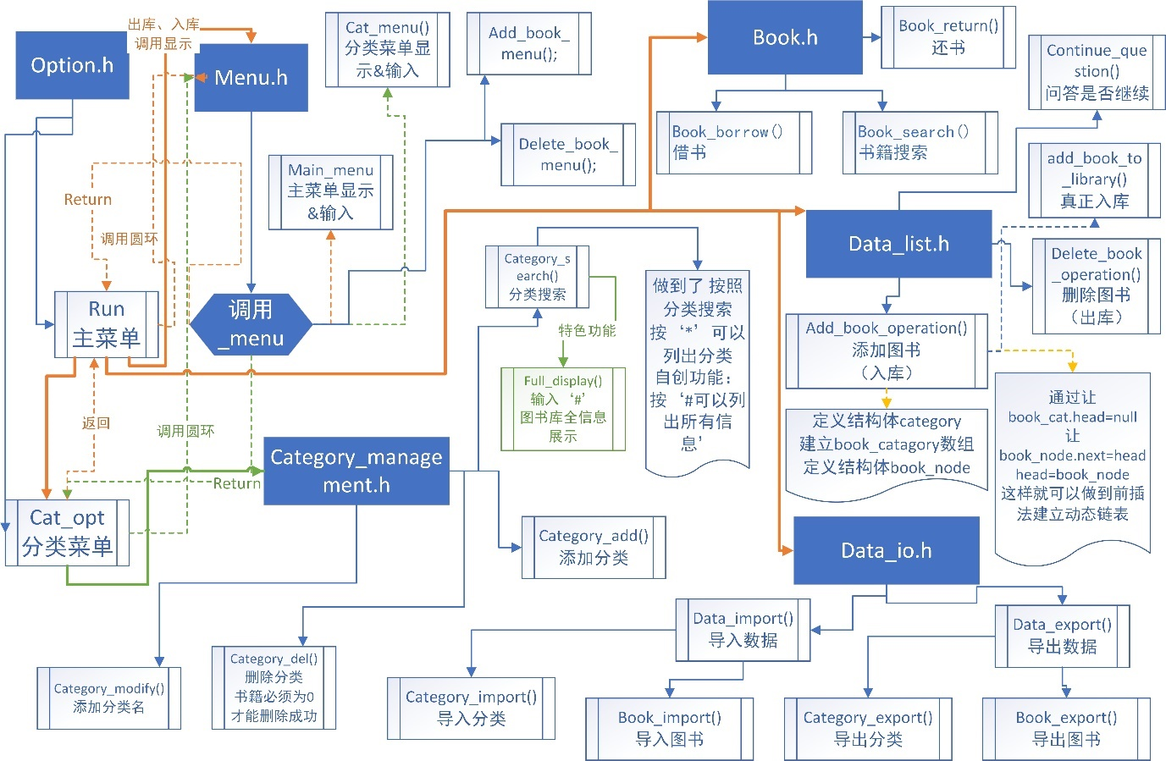

# 主要流程

*【提示：重点描述本程序中涉及的主要流程，建议以流程图方式描述，辅以必要的文字说明。可分解为多个流程分别描述】*

# 关键数据（如无可略）

*【提示：重点描述本程序涉及的关键数据（如占用较多内存、数据结构较为复杂、数据处理流程较为复杂、对理解关键流程或关键算法较为重要、涉及较多模块间的接口传递等等）的说明，包括数据的作用、数据使用流程、数据类型的定义等。建议可以数据流图描述复杂的数据处理流，以抽象数据结构ADT（Abstract Data Type，参考教材《数据结构》1.2节）描述数据类型，辅以必要的文字说明。*

***如无，本节可略。***

*在未学《数据结构》相关内容前，此节数据类型定义部分可以暂不作要求。】*

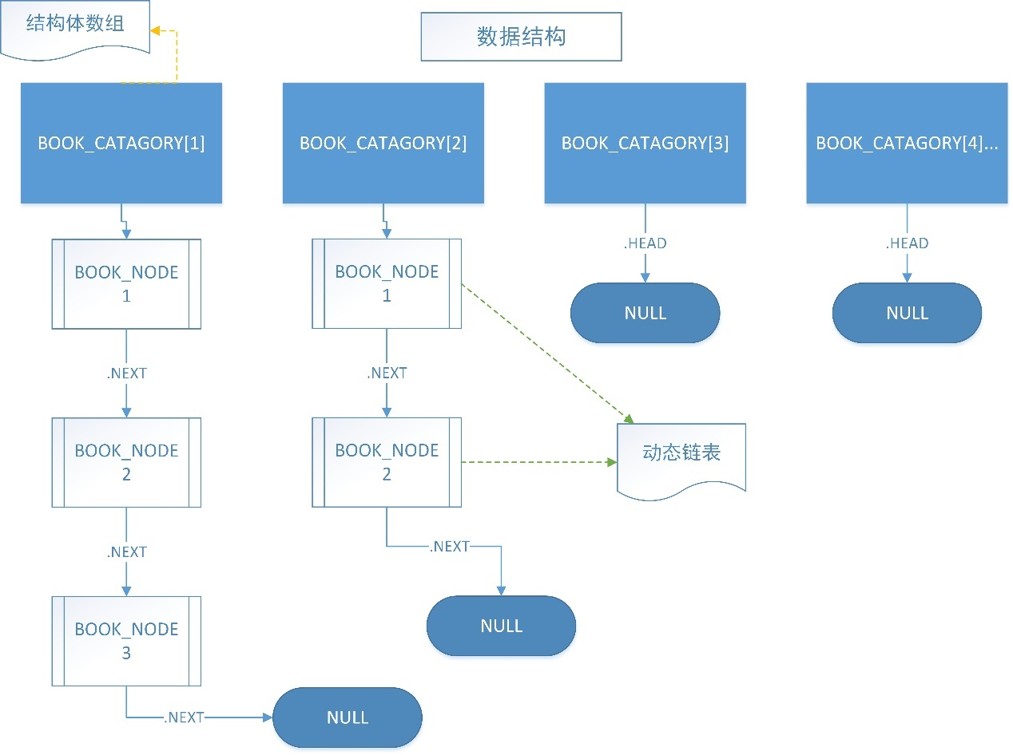

# 测试方案

*【提示：重点描述如何验证程序功能是否满足需求，为后续详细设计中的测试用例设计提供输入。具体包括测试的方式、测试组网、测试所需环境、测试使用的工具、测试结果如何评判等等；如有性能或兼容性等等其它特殊的需求，还需要描述如何验证这些特殊需求；如有明确不作测试的需求项，也需要在此小节中明确说明。】*

本程序直接在Clion2022.2集成环境中进行手工测试，覆盖所有需求场景和测试数据。使用手工输入方式输入测试字符串、人工检查输出结果是否正确。

# 详细设计

*【提示：本章根据概要设计，重点描述关键数据的定义、模块接口定义、具体测试用例的设计等，为后续的编码和测试工作提供指导。】*

# 数据定义(如无可略)

*【提示：本节细化概要设计中的关键数据，重点描述关键数据的定义，建议直接以C语言进行描述。】*

//宏定义状态

#define NON 0 //不存在该分类

#define YES 1 //存在该分类

//关键定义结构体

//图书结点

struct Book_Node{

int able;

int book_number;

char bookname[100];

int total_storage;

int storage_now;

int borrow_number;

struct Book_Node *next;

};

//分类结点

struct catagory{

int is_exist;

int size;

char catagory_name[30];

struct Book_Node *head;

};

//关键定义分类结构体数组

extern struct catagory book_catagory[101];

# 函数定义(如无可略)

*【提示：本节重点描述模块间的接口函数和其它一些关键函数，需要明确函数的原型，输入输出说明，复杂函数可以辅以流程图说明，必要时需要描述核心代码。建议直接以C语言进行描述。*

***如无，本节可略。****】*

本程序涉及的模块间接口函数定义如下：

//负责显示的菜单函数

int main_menu(); //主菜单

int catagory_menu(); //分类管理菜单

void add_book_menu(); //入库菜单

void delete_book_menu(); //出库菜单

//负责选择的选项函数

void run(); //主菜单的选择函数 run就是运行的意思

void catagory_options(); //分类菜单的选择函数

//数据建立的函数

void add_book_operation(); //添加书本

void add_book_to_library(int catagory_number,int book_number,char *book_name,int book_storage); //实际添加图书进链表的函数

void delete_book_operation(); //删除书本

void continue_question(int *is_done); //是否继续

void catagory_init(); //分类初始化

int duplicate_checking(int catagory_num, int book_num,int storage_num); //查重

//分类管理的函数

void catagory_search(); //分类查找

void full_display(); //全列出 属于分类查找的一个小功能

void catagory_add(); //添加分类

void catagory_del(); //删除分类

void catagory_modify(); //修改分类

//书籍管理的函数

void book_search(); //书籍查询

void book_borrow(); //书籍借阅

void book_return(); //书籍归还

//实现数据持久化的函数

void data_import();

void catagory_import(char *buf);

void book_import(char *buf);

void data_export();

void catagory_export();

void book_export();

//主程序

int main();

# 测试用例设计

*【提示：本节根据前面的测试方案、场景分析和测试数据来设计具体的测试用例。用例需要保证覆盖所有的需求场景和测试数据，具体描述每个用例的测试方法（包括前置条件、测试步骤）、用例通过标准（期望输出）、有例所属需求场景。建议以列表方式描述，对每个用例进行编号，并反向跟踪到具体的需求编号。】*

本程序的测试用例设计如下：

|  |  |  |  |  |
| --- | --- | --- | --- | --- |
| **用例编号** | **用例标题** | **测试方法** | **通过标准** | **相关需求编号** |
| TC_001 | 查询分类,执行书籍出库操作，退出系统 | 依次输入‘1’、‘1’进入查询分类页面。查询后将1 2出库之后退出系统。 | 输入1 查询分类再输入1退出。输入5退回主界面。输入3进入出库模块 输入1 2 出库成功，随后退出到主界面 输入7正常退出系统。 | SR_001 |
| TC_002 | 书籍入库，书籍借阅，书籍查找，书籍归还，退出系统 | 进入入库界面，入库书籍，再进入书籍借阅，进入书籍查找查询该书籍，进入书籍归还，再进入出库模块，最后退出系统。 | 中间正常响应，并且可以正常出入库，正常查询，借阅信息可以正常更新。 | SR_002 |
| TC_XXX | …… | **……** | …… | …… |

# 调试和测试过程分析

*【提示：本章描述如何分析和解决在程序调试、测试过程中所出现的问题，重点体现个人在分析和解决问题方面的能力，以及对程序设计、算法、C语言的深度思考。内容不限，如可以包括如下一些内容：*

1. *调试和测试过程中遇到的问题是如何解决的，以及对设计与实现的回顾讨论和分析；*
2. *算法的时空分析（时间复杂度、空间复杂度）及改进想法；*
3. *其它经验和体会。】*

困难：

1. 如何建立链表加结构体数组的数据结构，符合本项目的要求。这是一个开始的时候非常头疼的一个问题，因为没有实操的经验，对于应该做一个全数组模拟还是数组加动态链表还是全链表的方式表示十分头大，网上的教程虽然多却不一定适合，有用高阶的void指针去指定任意类型录入链表的，也有人自己捣鼓了一套其他的方式。但是在网上和自己的钻研下，觉得使用数组加链表是比较容易上手且符合项目需求的。于是采用这种简单的前插链表加结构体数组方法实现了项目中最重要的数据结构方面。

2. 在实现了项目原本的全部要求之后，我希望能做出持久化的函数，这样才符合数据库的概念。在使用freopen这种经典的重定向但是不符合要求后，尝试使用FILE *fp去实现文件的读写。在ChatGPT提供的信息下，我使用fgets，fprintf等函数，完成了向文件读写数据。同时因为编码的问题，曾导致strcmp函数失效，无法正确导入文件，在之后因为输出乱码最终定位问题，修复了编码问题。实现了数据的持久化存储。

体会：

在定位问题，学习知识的时候，背靠的一定是旺盛的求知欲，对电脑和ide以及已学过的c语言的熟练掌握。遇到前所未有的难题不要放弃，可以分而治之，一步一步的完成各个功能，最后彻底攻克难题。这次的程序设计工程充分提升了我的各个能力：对c语言的语法和规则掌握地更加熟练，掌握了多文件的管理，信息的搜集和筛选，以及理性的分析并稳定的执行。这次的程序设计项目让我受益良多。

# 测试结果

*【提示：本章重点描述测试结果、以及对测试结果的分析、最终的测试结论（建议）等，是项目组评估程序是否能够交付的依据。】*

# 测试结果

*【提示：本节重点描述测试用例的测试结果、其它对软件质量和测试结果存在影响的关键事件（若无，可略）。必须覆盖所有测试用例，建议以列表方式描述。】*

本次测试总共执行了xx轮测试，最终测试用例执行情况如下：

|  |  |  |  |
| --- | --- | --- | --- |
| 用例编号 | 用例标题 | 测试结果 | 遗留问题 |
| TC_001 | 查询分类,执行书籍出库操作，退出系统 | 通过。 | 无 |
| TC_002 | 书籍入库，书籍借阅，书籍查找，书籍归还，退出系统 | 通过。 | 无 |
| TC_XXX | …… |  |  |

在测试执行过程中，出现如下关键质量问题：

1、xxxx（略）

# 测试结果分析

*【提示：本节重点针对上述的测试结果、以及测试过程中记录的其它关键事件进行分析，统计测试用例的通过率、需求项的通过率、遗留问题的分析（严重性、规避方法、解决建议等）。】*

本项目共有测试用例2个，本次测试执行测试用例2个，0个用例阻塞。测试用例总何体通过率为100%。

本项目共有需求项2个，本次测试覆盖到需求项2个，正确实现的需求项2个，部分实现的需求项2个，未实现的需求项0个，需求实现率为100%。

本次测试中发现的主要问题如下：

问题1：当在菜单选择的时候不输入数字而输入字符（串）会导致函数不断刷新。

问题2：无。

# 测试结论

*【提示：本节根据对测试结果的分析，得出简明要的最终的测试结论，包括软件是否可以发布、发布方式的建议等等。】*

本程序主要需求都已正常实现，遗留问题不影响正常功能的使用，并且都有相应的规避方法，可以按时发布，。

# 附录

*【提示：本章对主要的交付件（如源代码、测试程序、文档等）进行说明描述。*

***本实验报告至少需要包括源代码（源代码以源文件的形式提交）、编译结果（截图保存）、运行结果（截图保存）、可执行程序。****】*

本项目的交付件清单如下：

1. 源代码文件：

main.c//需求实现文件。

book.c//书籍管理的文件（查询，借阅，归还图书）

book.h//头文件

catagory_management.c//分类管理的文件（增加，删除，查询，修改分类）

catagory_management.h//头文件

data_lists.c//创建数据库的文件（图书入库，出库，询问是否继续循环）

data_lists.h//头文件，此处定义了分类，图书结构体，定义了分类数组

menu.c//菜单（显示，处理输入）

menu.h//头文件

option.c//调用menu并处理选择的功能

option.h//头文件

data_io.c//负责数据保存，导入

data_io.h//头文件

1. 编译结果（截图）

1. 测试用例运行结果（截图）

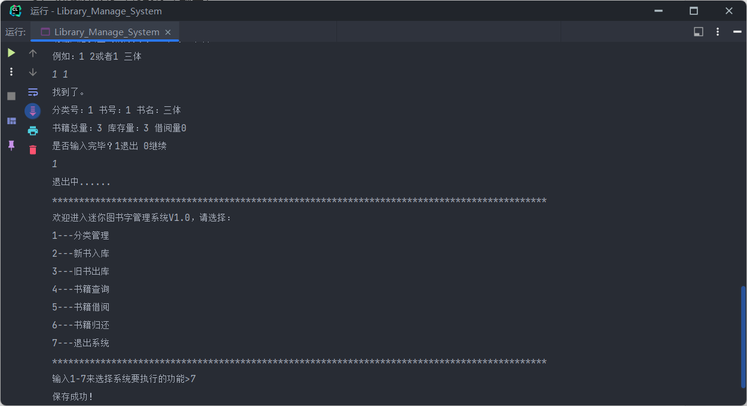

1. 可执行程序